中共克山县委员会 克山县人民政府关于印发《克山县人才发展政策》的通知

来源：县委办公室 上传日期 2017/12/15
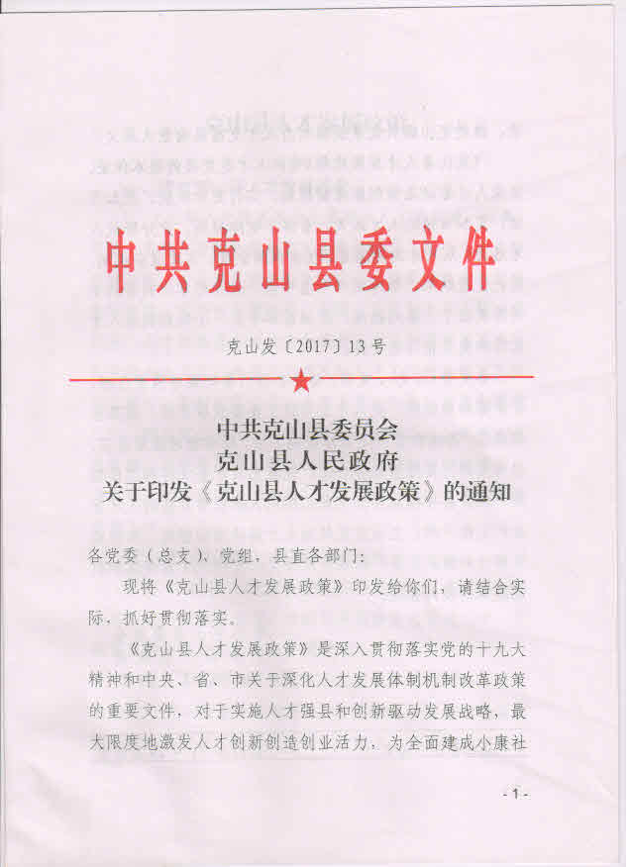
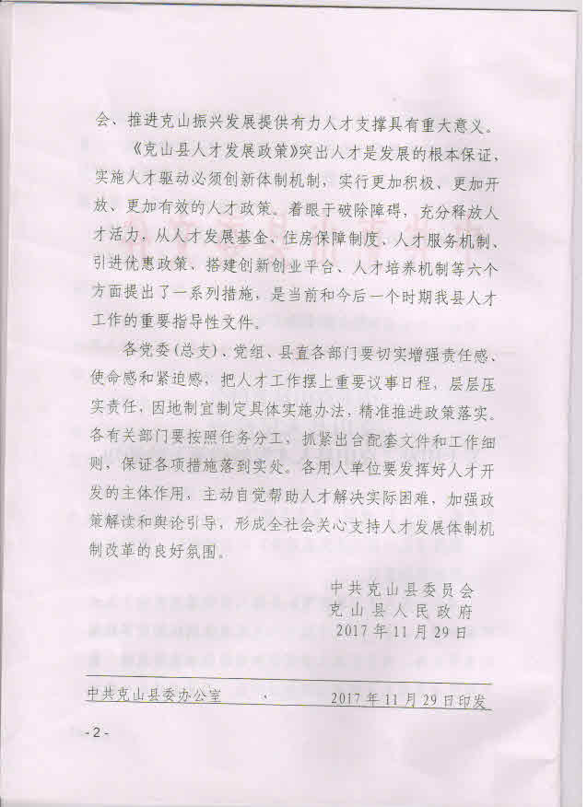

克山县人才发展政策
一、建立克山县人才发展基金
1、克山县人才发展基金主要用于人才的引进、培养、奖励，支持人才创新创业和人才载体建设，解决人才工作所需经费。人才发展基金的来源主要以国家财政和省财政专项拨款；国内外各种机构、团体、单位和个人的赞助或捐募；人才发展基金的其他合法收入。县财政在预算内每年安排500万元，根据财力情况和人才工作进展情况保持适当增长。县财政局负责人才发展基金的核拨及资金管理工作，制定克山县人才发展基金管理使用办法，明确人才发展基金的使用范围、资助标准，以及申报和审批程序。县人社局负责受理人才奖励、人才培养、人才引进等申报资助工作。
二、建立克山县人才住房保障制度
2、采取建设、购置或长期包租的方式设立克山县人才公寓，供引进专家居住。对新引进的高层次紧缺人才，贡献突出的，县政府给予现房奖励。
引进人才在克山县域内首次购买商品房的，对不同层次人才给予不同金额的购房补贴；引进人才在克山县域内需要租房居住的，对不同层次人才给予不同金额的租房补贴。有条件的企业，可自建或共建人才公寓，也可购、租人才公寓，为引进人才提供方便舒适的居住条件。企业新引进硕士研究生及以上学历的人才，可以获得1000元/月的租房和生活补贴，补贴期限为3年。
三、建立克山县人才服务机制
3、在克山县人才交流服务中心设立代办员特岗，实行代办制，专责服务引进的高层次紧缺人才。代办员与引进人才保持密切联系，凡是可以代办的事项，均由代办员负责办理。
4、企业或事业单位全职引进的高层次紧缺人才，配偶需要随迁的，给予办理随迁手续。
随迁配偶及子女属于公务员或事业单位在编在岗人员的，在克山县给予对口对等安置，或按本人意愿给予妥善安置。
属于非在编在岗人员的，根据本人学历经历特长等综合情况，挑选恰当事业单位，采取考试考核方式给予安置。
紧缺人才及家属需要办理落户、居住证或因公出国（境）手续的，给予及时办理。
子女需要就学的，挑选克山县最好的中小学校和班级，充分尊重本人意愿，就近就便安排入学。
5、克山县政府购置专家专车，集中管理，专门为引进专家群体服务，凡是引进的高层次紧缺人才需要用车的，随叫随到。
6、引进的高层次紧缺人才，在克山县域内享受免费就医政策，如需到外地就医检查或住院治疗的，按医保政策报销后的剩余部分，再报销50%，医药费从人才发展基金中支付。
7、引进的高层次紧缺人才，每年进行一次免费健康体检，体检医院在市级以上三级甲等综合医院或专业体检医院中选择，并建立长期健康档案。
8、引进的高层次紧缺人才，每年享受一次不超过15天的免费休假疗养活动，如需经费从人才发展基金中支付。
四、实行克山县人才引进优惠政策
9、采用“关系不转、户口不迁、双向选择、合同约定”等兼职方式，柔性引进各类急需人才。引进的方式、期限、服务内容、工作标准、薪酬待遇由用人单位与引进对象协商，并以合同方式予以明确。对柔性引进的高层次紧缺人才，在科研立项、成果转化、参评重大奖项、创新创业等方面，享受全职引进人才同等待遇。
10、对企业新建立的院士工作站给予30万元补贴，凡在站院士每人每年给予5万元生活补贴，以下补贴由县财政支付。
企业新建立的博士后科研工作站给予20万元补贴，凡在站博士后每人每年给予3万元生活补贴。鼓励我县用人单位创造条件开展博士后人才挂职服务工作，挂职期间每人每年给予3万元生活补贴并免费住宿。
11、事业单位引进急需人才，可以通过签订聘用合同等方式，明确聘用期限、福利，达到的预期效果等，聘期工资待遇可参考事业单位相应工资标准，并适当增加生活补贴，每月1000-5000元。
下放县直学校、公立医院内设机构管理权限，内设机构的名称、数量、职数、编制数及职责任务自行确定，调整结果报编制部门备案。
在县直事业编制总量内，设立引进人才专项编制，事业单位核定编制内的空编优先用于人才引进，满编又特殊需要的可申请使用专项编制。
对于核定编制不足、工作任务繁重、业务量大的公益二类事业单位，可以给予一定数量的聘用名额，在核定的控制数内聘用所需人才，并签订聘用合同，报主管部门和人社部门备案，实行统一的岗位结构比例，兑现职称待遇所需资金由用人单位解决。
12、专业技术人员经批准离岗领办创办企业的，自批准离岗之日起5年内（离岗期），保留人事关系、职称，档案工资正常晋升，与其他在岗人员同等享有参加专业技术职务任职资格评定、岗位等级晋升的权利，养老保险、医疗保险和住房公积金等均不改变。离岗期内要求返回原单位工作的，提出申请后应在30天内安排重新上岗。
13、事业单位每年拿出一定的岗位定向开展“名校优生”引进工作。对引进的“名校优生”，初次晋升专业技术职务的，可不受岗位结构比例限制确定相应专业技术职务并兑现待遇；表现突出的，优先纳入后备干部队伍重点培养，及时或破格提拔为副科级、正科级，并继续优先培养和提拔使用；其中提出入党申请的，可作为重点培养对象实行发展党员计划倾斜政策。
14、实行青年大学生双创补贴制。进一步加大对大学生创新创业扶持力度。对入驻县办众创空间创业的大学生无偿提供办公场所；对未入驻众创空间或有偿入住非县办众创空间自主创业的大学生，给予办公场所补贴，补贴标准为每月300元，最高期限3年。
对自主创业大学生，按国家规定享受贴息贷款政策，超出国家规定部分，由县财政给予适度贴息，贷款期限不超过3年。
15、对于引进人才遇到的特殊情况可采取“一事一议”的方式另行解决。
五、搭建招才引智创新创业平台，建立科技成果转化机制
16、鼓励和支持企业、社会组织创建创新创业平台，在开发和成果转化中发挥作用突出的，给予10万元资金支持。
鼓励高校、科研院所和企业在我县建立产业技术研究院，每处给予最高300万元补助，专项用于仪器设备购置和运行费用补贴。
鼓励和支持科技企业孵化器建设，被认定为国家级科技企业孵化器的，县财政给予一次性100万元补贴；对经备案的省级科技企业孵化器、众创空间，成功运行2年以上的，一次性给予20万元补贴。
鼓励和支持在克山县设立技术转移机构，国家级的给予30万元补贴，省级的给予10万元补贴。
17、鼓励我县企业积极承接、购买高校、科研院所的科技成果转化项目。对购买科技成果并成功转化的我县企业，给予其技术交易实际到账金额30%，最高50万元的补助；对聘请的技术团队根据实际支付技术服务费，按梯次给予最高30万元补贴。对其核心人员可按照其当年在我县年薪、劳务报酬、股份分红等实际所得由政府给予奖励；对自主携带科技成果、专利等在我县落地投产并产生经济效益的，由县政府给予最高不超过20万元的一次性奖励。
鼓励和支持克山县企业与省、市高校、科研院所，采取技术入股等形式开展合作，为企业提供各类技术指导等服务，按照实现效益，技术入股方按约定比例分红。
18、总部和主营业务均在我县的企业，在境内外主板、中小企业板、创业板上市的企业（上市融资2亿元以上）和在“新三板”挂牌的企业，省、市、县分别给予一次性补助1080万、250万和100万元。
19、建立优秀专家长效联系机制，发挥外阜克山籍优秀人才牵线搭桥作用，为克山发展献计献策。
邀请国内外知名专家学者，来克山县开展理论研讨、项目合作、技术服务，组织企业参加人才招聘、人才项目推介会等活动，为企业引进项目和人才搭建平台。
鼓励和支持企业与高校、科研院所开展智力引进合作，为企业提供科学技术、经营管理等服务，根据其实际效益，县政府给予一定的资金补助。
六、建立人才培养机制
20、推荐高新技术企业、高成长性企业主要负责人和优秀企业家参加培训、到国内知名企业挂职锻炼；推荐优秀企业家参评“鹤城科技英才”评选活动，入选者给予一定额度的奖励。
21、落实技术技能人才培养政策。创立技能大师工作室，一次性给予工作室项目资金5万元，主要用于培训、设施设备购置及技能交流推广等。推荐优秀人才参评“鹤城工匠”，获奖者每名奖励1万元。
针对克山县紧缺的技术技能人才，实行就地培训或委托代培等方式进行培训，用人单位承担部分培训费用，政府给予一定补贴。
22、实施农村实用人才培养机制。对种养大户、合作社领办创办人、农民企业主、经理人等农村实用人才进行培训，提高技术技能。
发挥农村实用人才在扶贫攻坚、带领农民致富中的引领示范带头作用，确保农民脱贫、增收、致富，效果显著的给予奖励。
鼓励支持农村实用人才参加国家专业职称评审。推荐参选市级优秀农村实用人才表彰活动，入选者奖励1万元。

